ТРЕВОЖНЫЙ СИГНАЛ
ДТП с участием детей за 3 месяца 2022 году

- 11.01.2022 в 13:40 в районе дома №62 по ул.Ленина, г.Краснотурьинска произошло ДТП, водитель (35 лет) управляя автомобилем марки «Мицубиси -Лансер» приближаясь к нерегулируемому пешеходному переходу, не предоставил преимущества пешеходу, переходящему проезжую часть, в результате чего допустил наезд на несовершеннолетнего пешехода (9 лет), переходящего проезжую часть дороги слева на право по ходу движения транспортных средств. Несовершеннолетний пояснил, что после уроков вышел со школы и направился на противоположную сторону дороги, где его ожидали друзья. Прежде чем вступить на пешеходный переход ребенок не убедился в безопасности, неожиданно выбежал на проезжую часть дороги.

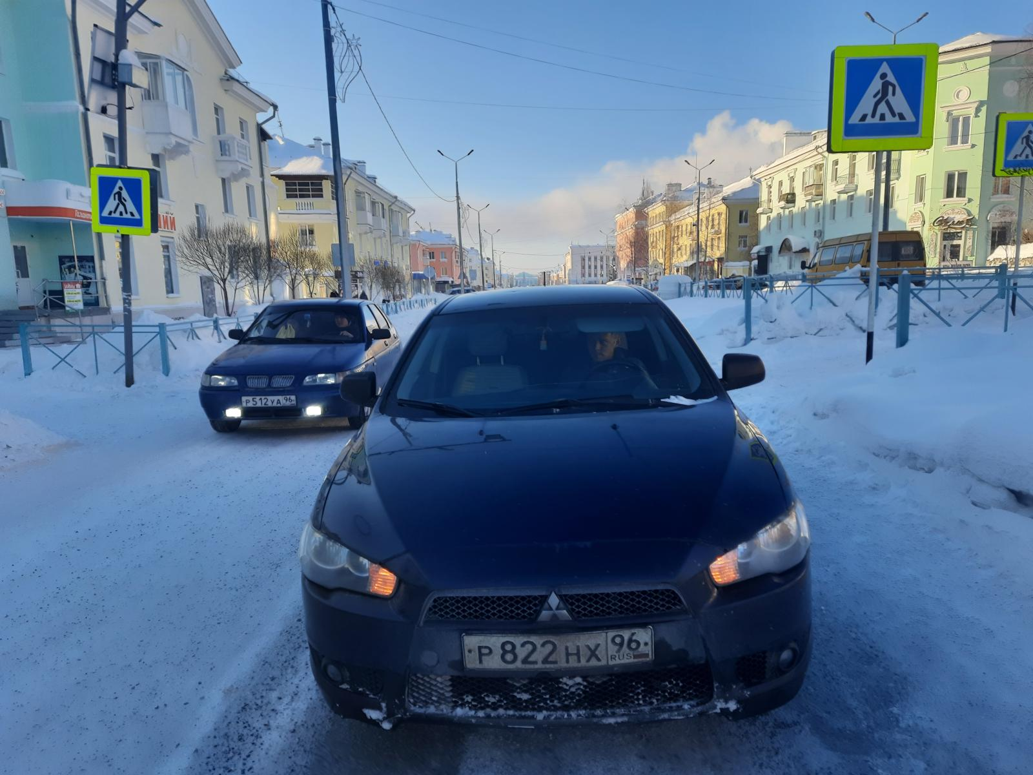

- 17.02.2022 в 07:46 в районе дома №16 по ул. Чапаева г. Краснотурьинска, водитель управляя автомобилем марки «Тойота-Королла» двигаясь по проезжей части вдоль дома №16 по ул.Чапаева допустил наезд на несовершеннолетнего пешехода (7 лет), переходящего проезжую часть дороги в неустановленном месте, в зоне видимости пешеходного перехода. Несовершеннолетний пешеход в результате ДТП получил телесные повреждения в виде: «Ушиб правого бедра». Несовершеннолетний находился на улице с отцом и младшим братом (4 года). Отец в утреннее время отводил двух сыновей в детский сад. На момент ДТП отец перешел проезжую часть дороги по пешеходному переходу с младшим сыном, держа его за руку. Старший сын отстал. Чтобы догнать отца с братом выбрал сокращающий маршрут, вне пешеходного перехода, в районе перекрестка, по диагонали.
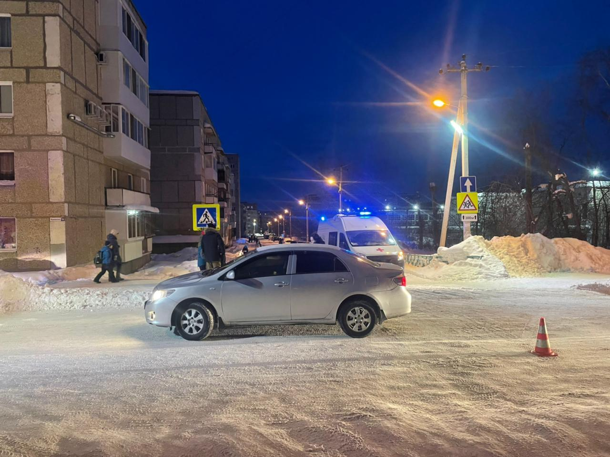

- 19.03.2022 в 08:05 на 2 км автодороги Западный подъезд к городу Краснотурьинску 46 летний водитель управляя автомобилем «Шкода Фабия», двигаясь по направлению от города Карпинска в сторону города Краснотурьинска, при осуществлении маневра обгона, не справился с управлением, в результате чего допустил столкновение с автомобилем «Форд -Фокус». В салоне автомобиля «Шкода - Фабия» на переднем пассажирском сидении находилась несовершеннолетняя (16 лет), Госпитализирована в городскую больницу с травмами различной степени тяжести.

